CHUỖI HOẠT ĐỘNG CHÀO MỪNG
KỈ NIỆM 70 NĂM NGÀY THÀNH LẬP ĐẢNG BỘ HUYỆN MƯỜNG CHÀ

70 năm qua dưới sự lãnh đạo của Đảng bộ huyện, nhân dân các dân tộc huyện Mường Chà tiếp tục nêu cao truyền thống cách mạng vẻ vang, khắc phục khó khăn, phát huy tiềm năng thế mạnh, tranh thủ các điều kiện thuận lợi để xây dựng Mường Chà ngày càng phát triển.Trong những ngày này, mỗi người dân của huyện lại thắp lên niềm hy vọng mới về tương lai của người dân, về sự phát triển của huyện nhà trên hành trình dựng xây cuộc sống mới. Hòa chung niềm vui đó, tập thể cán bộ giáo viên, nhân viên và học sinh không ngừng nỗ lực, thi đua dạy tốt- học tốt và tổ chức chuỗi các hoạt động chào mừng 70 năm thành lập Đảng bộ huyện Mường Chà (25/01/1954 - 25/01/2024) cụ thể đó là : Thầy trò không ngừng thi đua “Dạy tốt- Học tốt”, giáo viên của các tổ chuyên môn đã tổ chức các tiết học tốt, giờ học hay. Thầy cô đã tích cực đổi mới phương pháp dạy học, sử dụng đồ dùng, ứng dụng công nghệ thông tin, đổi mới sinh hoạt chuyên môn theo hướng nghiên cứu bài học. Đặc biệt là phong trào làm đồ dùng dạy học được tổ chức sôi nổi, giáo viên đã có những sáng kiến trong việc tự làm đồ dùng dạy học như: Sử dụng bảng xoay âm vần; hoa xoay đáp án, tổ chức các trò chơi rung chuông vàng trong các tiết học….., góp phần nâng cao chất lượng giờ học
Dưới đây là hình ảnh giáo viên và học sinh sử dụng đồ dùng dạy học tự làm trong các tiết học.
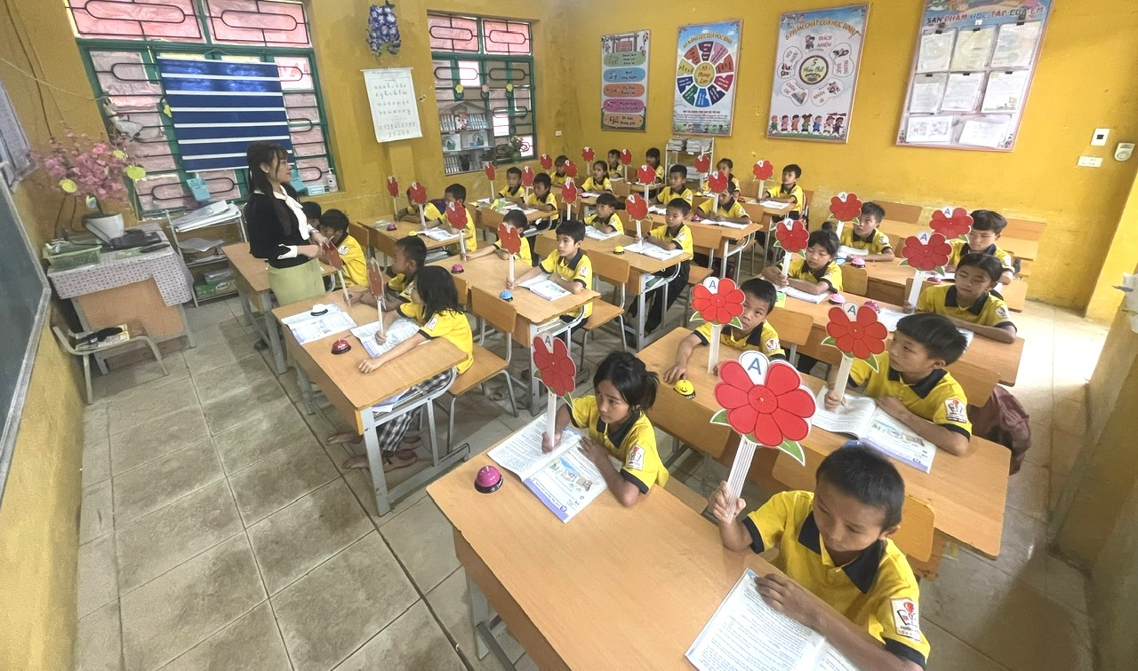
Sử dụng hoa xoay đáp án tổ chức trò chơi học tập

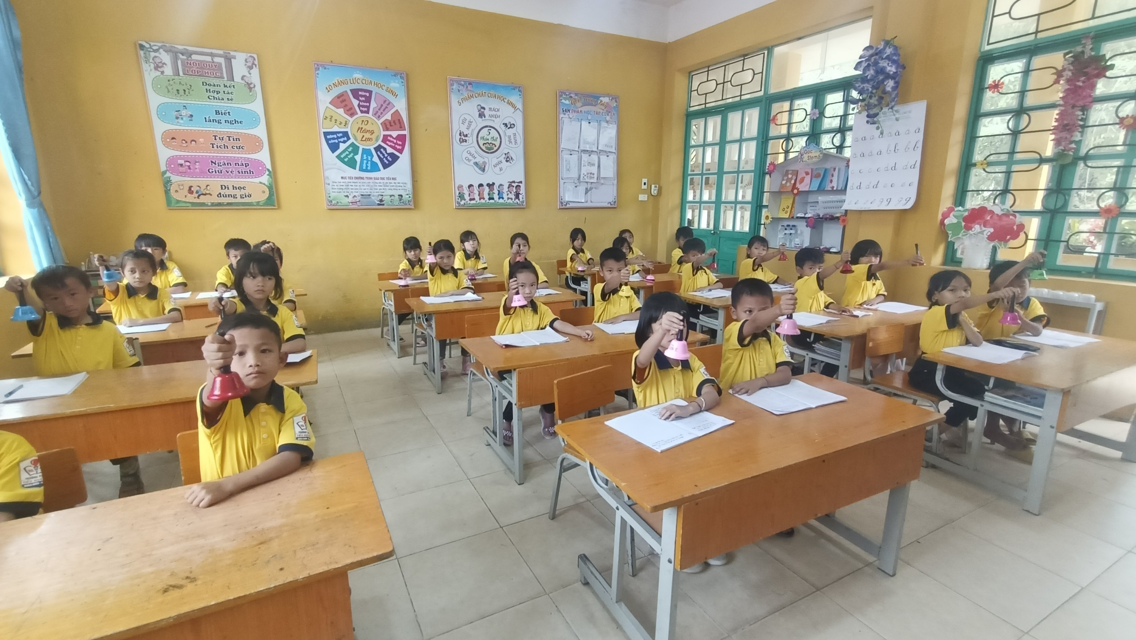
Sử dụng chuông trong Trò chơi Rung chuông vàng – lớp 2A1

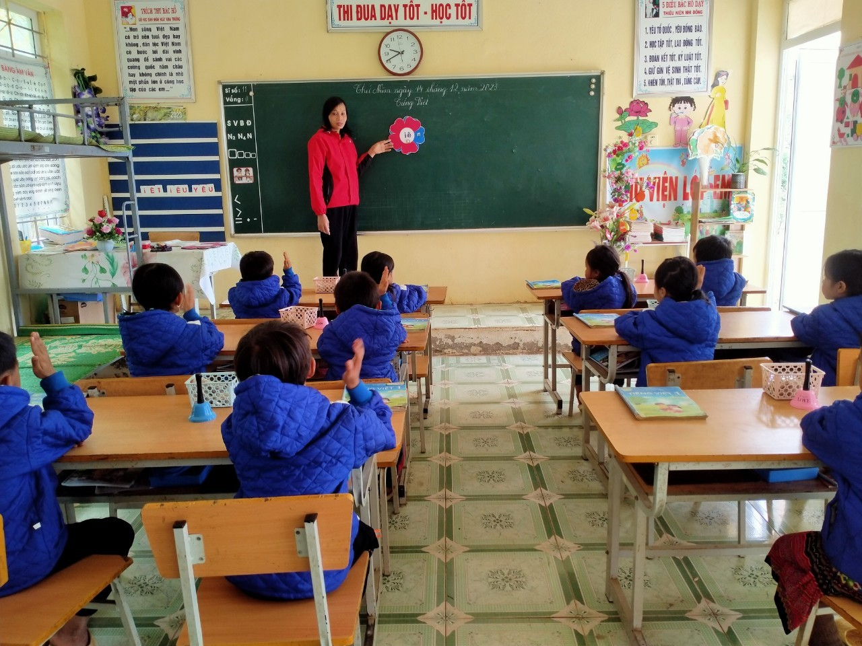
Sử dụng Hoa xoay đọc vần, tiếng , từ trong tiết Tiếng Việt lớp 1
Bên cạnh đó giáo viên tích cực đổi mới phương pháp dạy học, lấy học sinh làm trung tâm, tổ chức tốt các phương pháp dạy học như dạy học theo nhóm, sơ đồ tư duy, dạy học trải nghiệm, ứng dụng CNTT một cách mạnh mẽ, tổ chức tốt các tiết học STEM giúp học sinh vận dụng kiến thức vào thực tế tạo hứng thú, sôi nổi trong tiết học từ đó duy trì tốt tỷ lệ chuyên cần góp phần nâng cao chất lượng giảng dạy
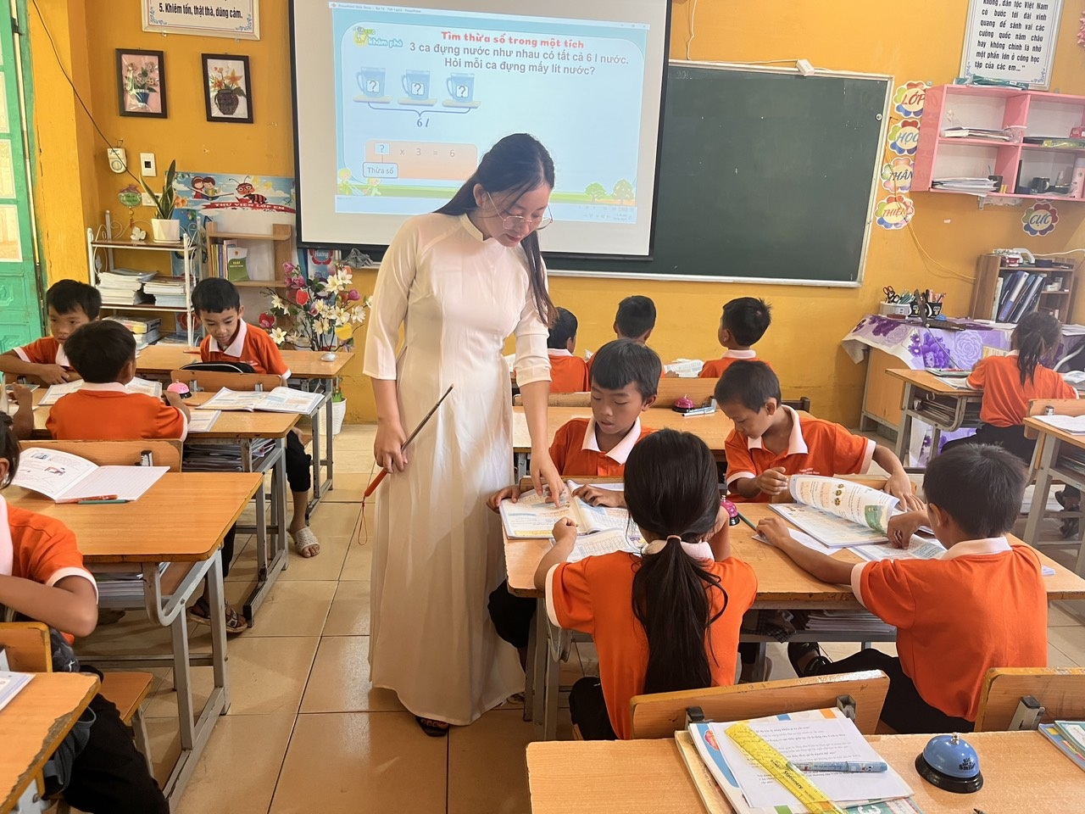
Tổ chức hoạt động học tập theo nhóm tại lớp 3A1
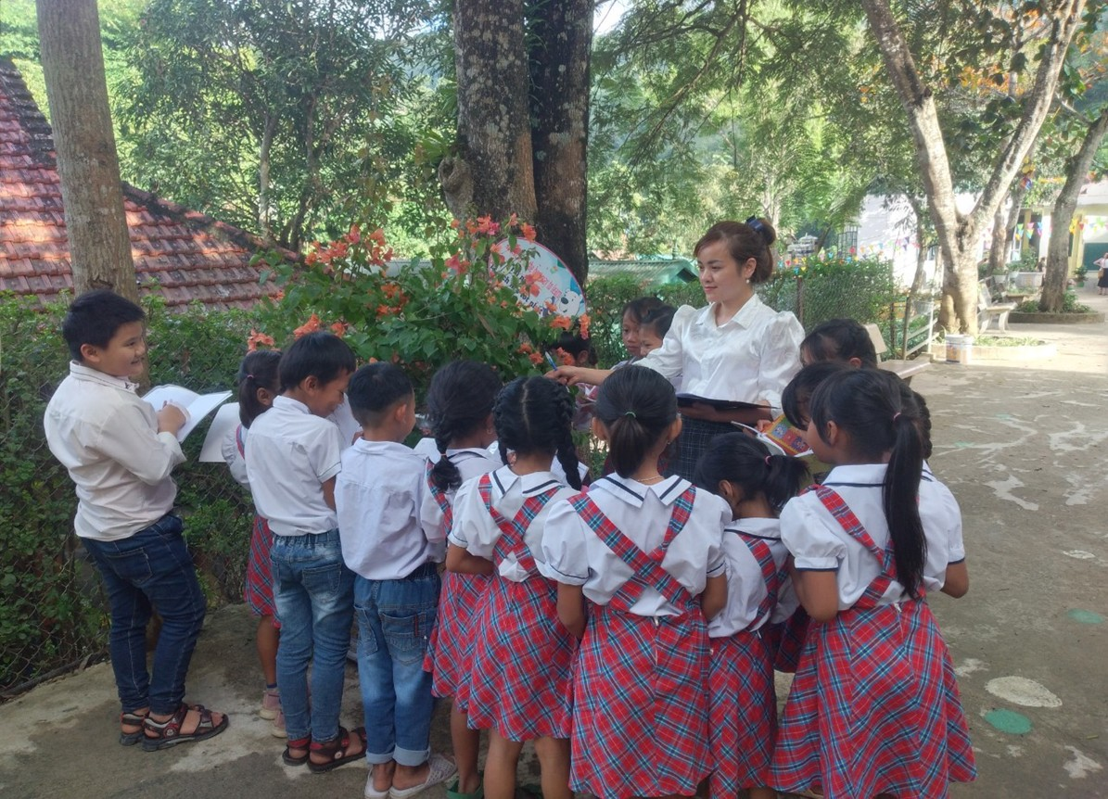
Trải nghiệm thực tế tiết học tập làm văn
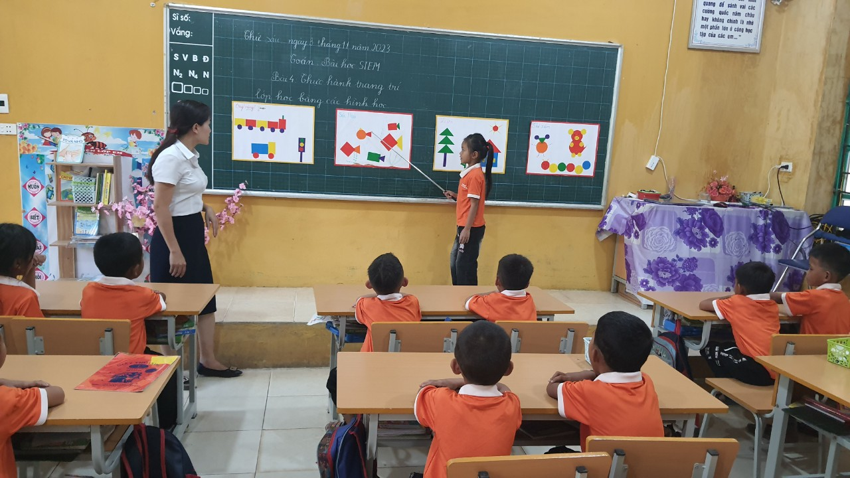
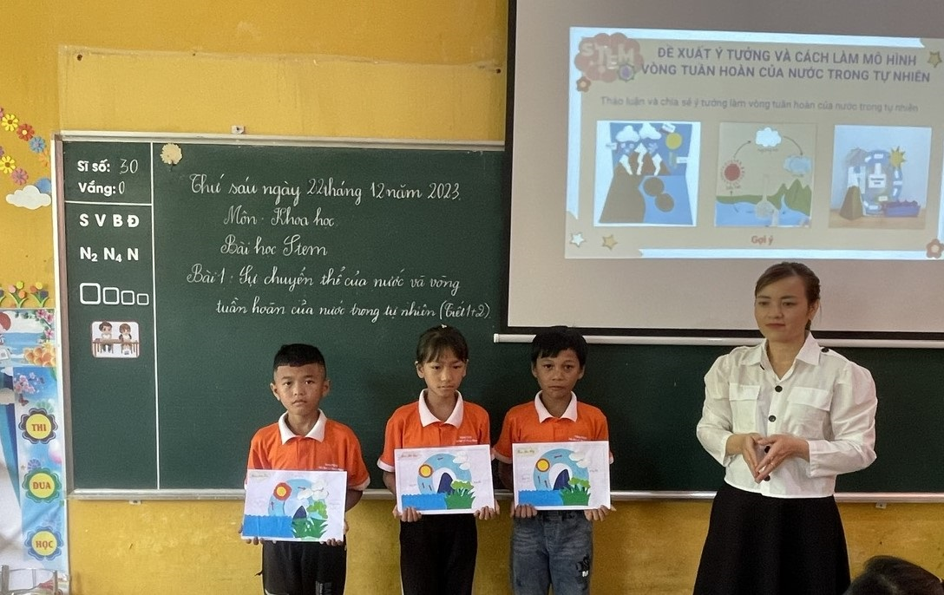
Học sinh giới thiệu sản phẩm STEM
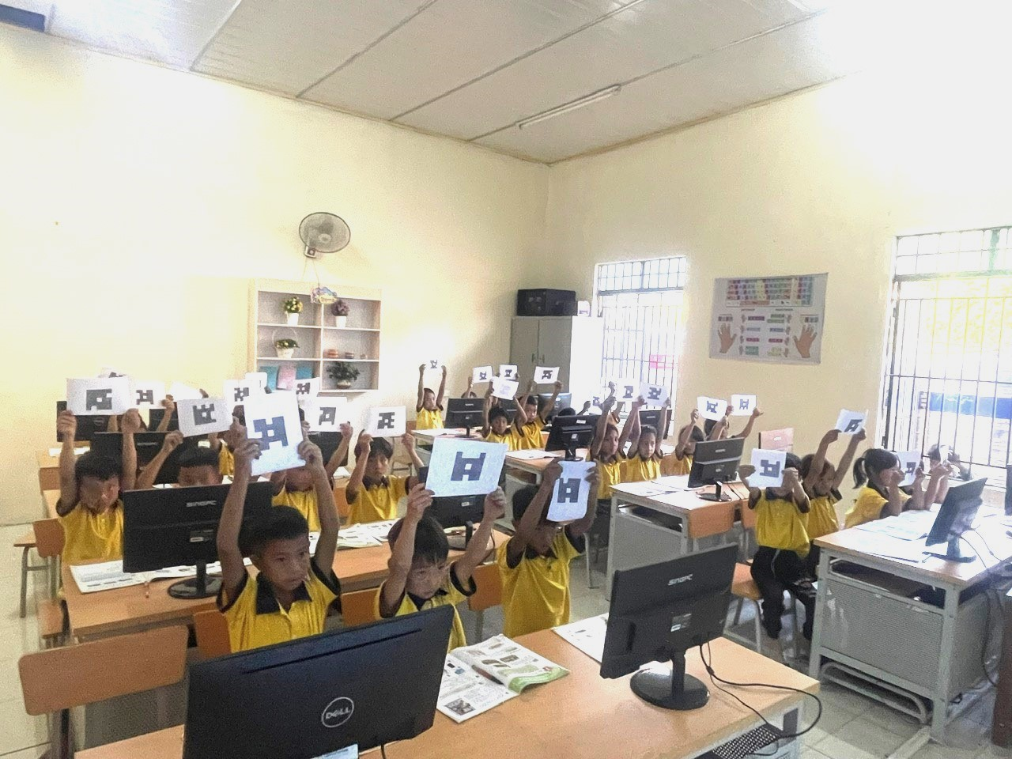
Sử dụng mã QR lựa chọn đáp án trong môn Tin học
Bên cạnh đó giáo viên không ngừng tham gia các buổi sinh hoạt chuyên môn cấp tổ, cấp trường, cấp cụm để nâng cao năng lực chuyên môn đáp ứng yêu cầu đổi mới chương trình giáo dục phổ thông 2018.
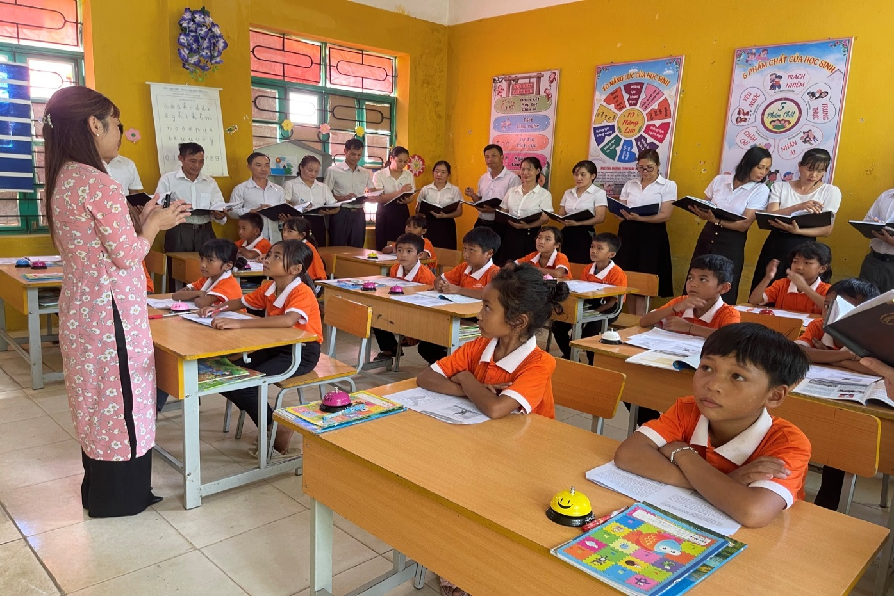
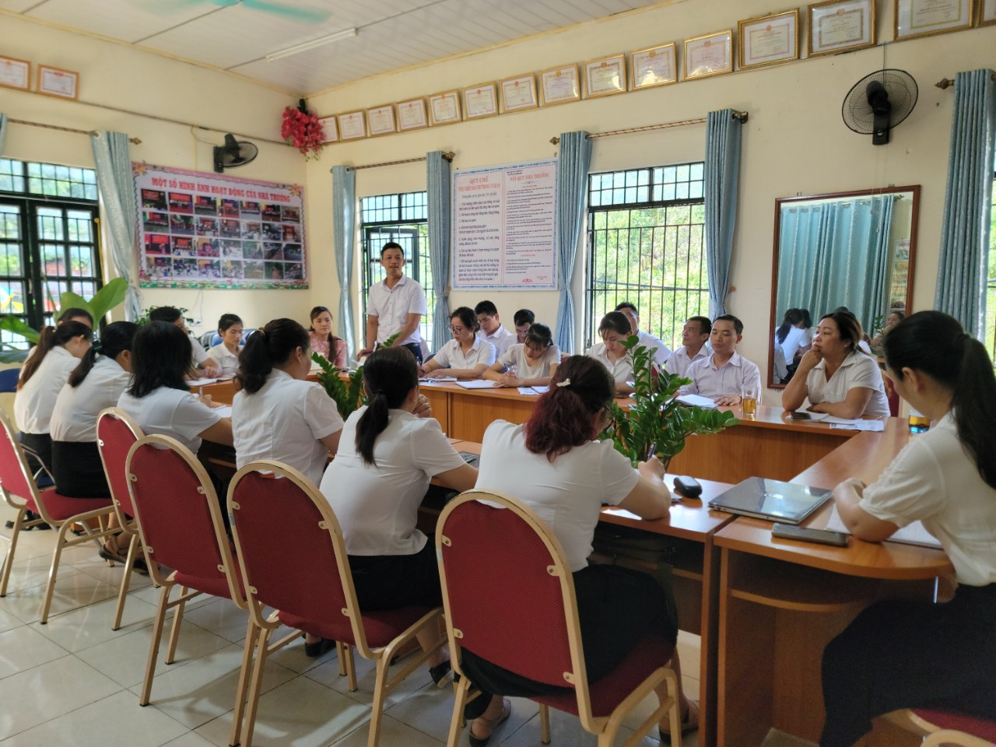
Giáo viên sôi nổi chia sẻ, trao đổi sau tiết dạy
Cùng với phong trào thi đua “ Dạy tốt – học tốt” phong trào xây dựng trường học Xanh- Sạch – Đẹp cũng được tập thể nhà trường tổ chức sâu rộng từ trung tâm đến các điểm bản lẻ. Thầy cô đã kết hợp chặt chẽ với phụ huynh học sinh lao động, tu sửa cơ sở vật chất, cải tạo sân chơi góp phần tạo cảnh quan môi trường thân thiện, sạch đẹp cho các em học sinh thêm yêu trường, yêu lớp, thích đến trường, coi trường học thực sự là ngôi nhà thứ hai của mình .
Dưới đây là một số hình ảnh lao động, xây dựng môi trường học tập:
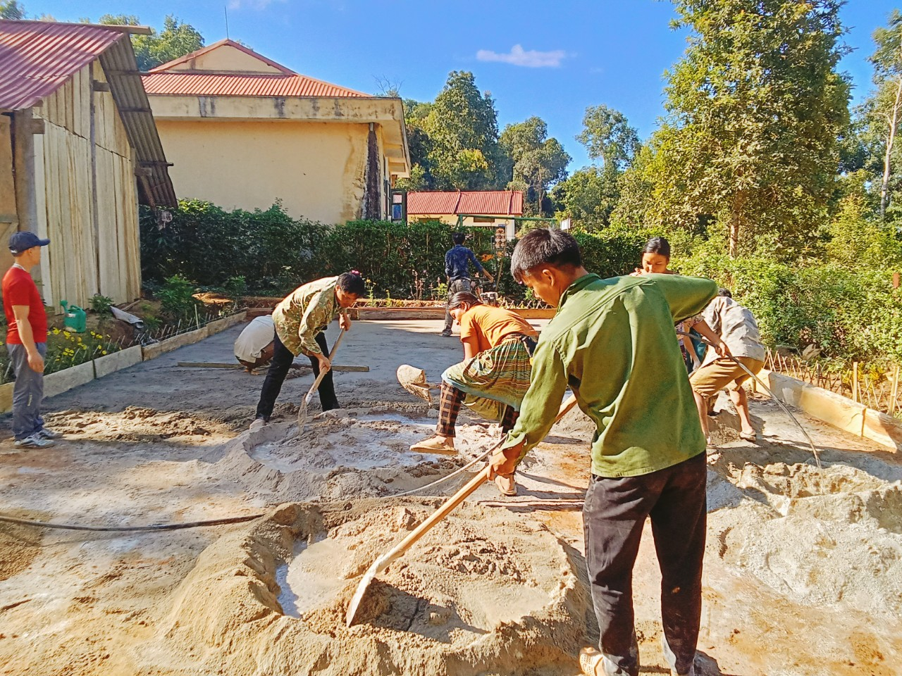
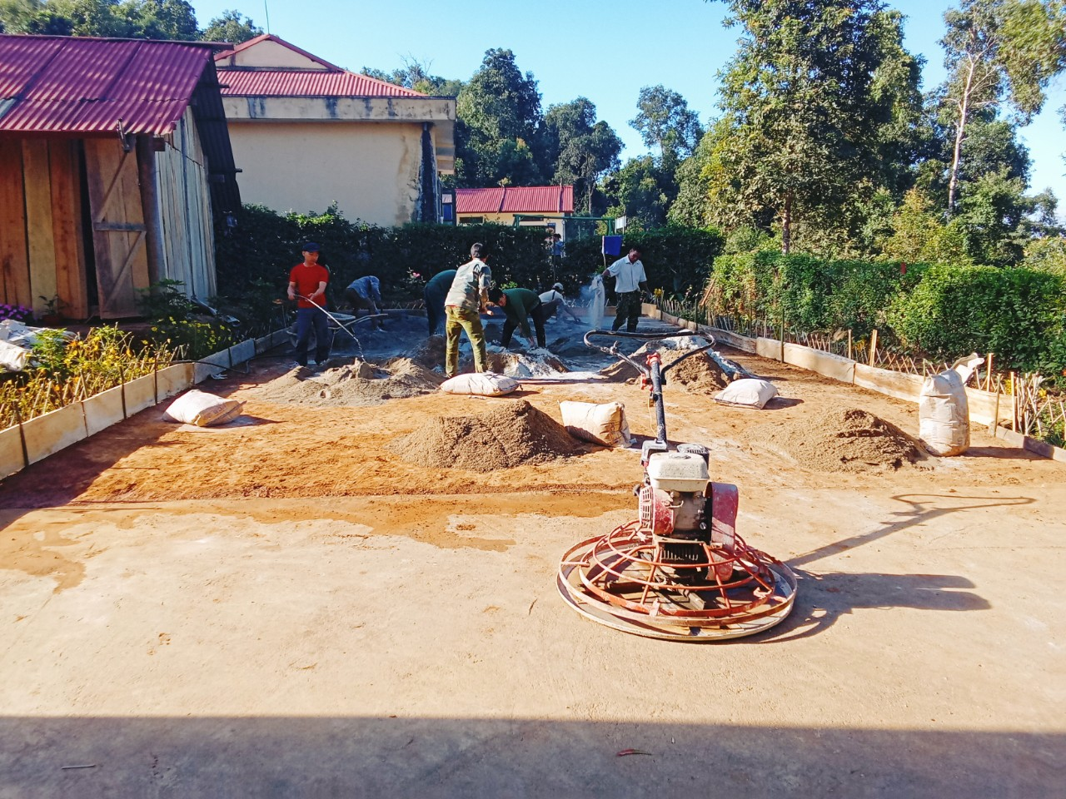

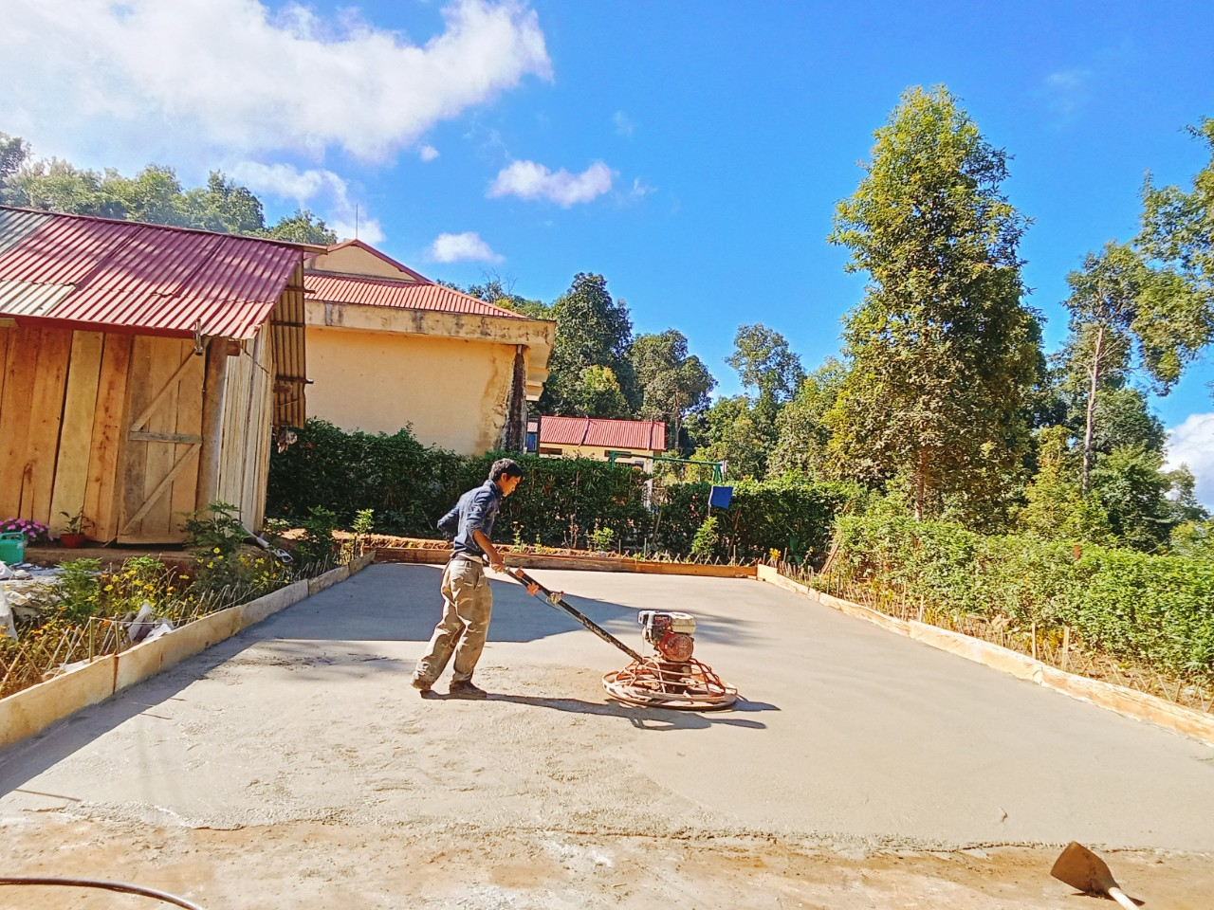
Giáo viên nhà trường phối hợp với phụ huynh học sinh đổ bê tong sân chơi cho học sinh điểm trường Pú Chả
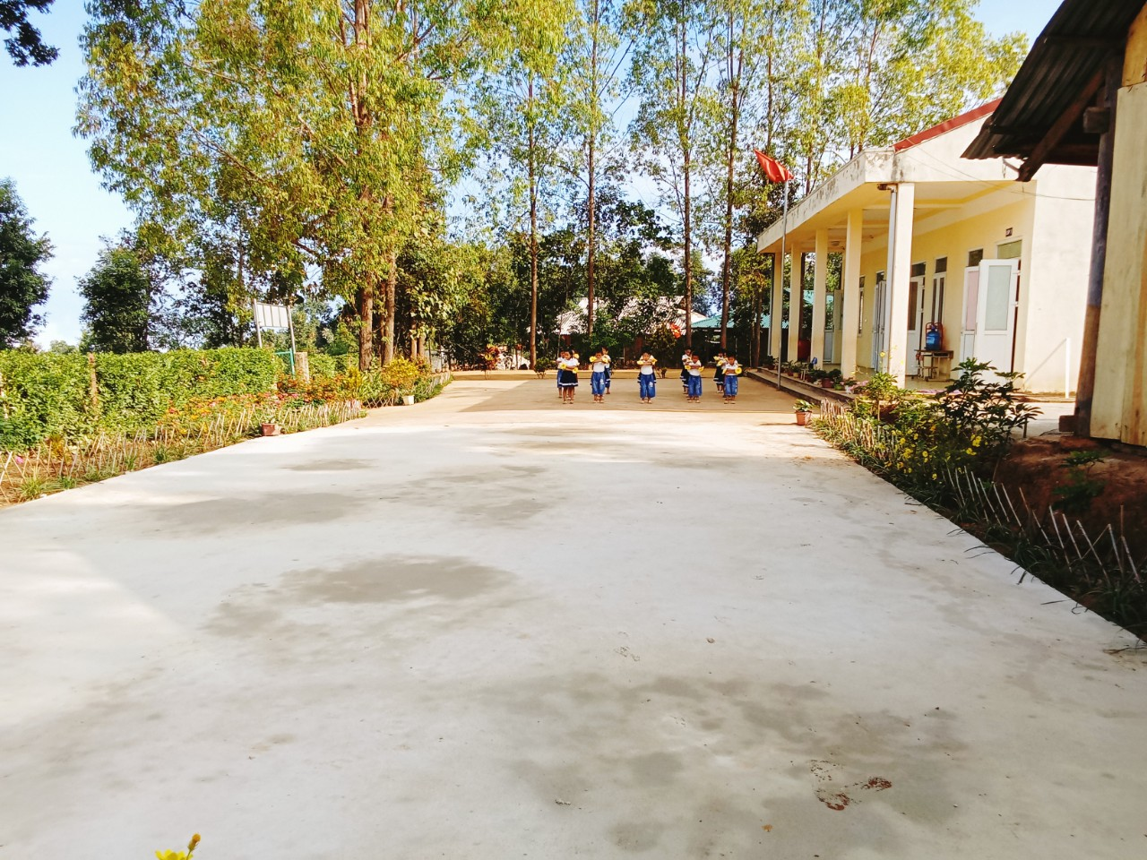
Sân chơi tại điểm trường Pú Chả
Cùng trong chuỗi hoạt dộng, một phong trào thi đua mà thầy cô và học sinh hưởng ứng rất mạnh mẽ đó là hoạt động dân ca, dân vũ và điệu nhay đường phố. Đây không chỉ là một hoạt động văn nghệ, giải trí tạo môi trường học tập lành mạnh cho học sinh mà còn là hoạt động hết sức ý nghĩa nhằm mục đích giữ gìn, phát huy những giá trị đặc sắc về dân ca, dân vũ, dân nhạc của các dân tộc thiểu số.Cũng trong hoạt động này, các em học sinh trong Liên đội của trường đã tham gia cuộc thi dân vũ điệu nhảy đường phố cấp huyện do phòng GD-ĐT huyện Mường Chà tổ chức, các em đã xuất sắc đạt giải 3 toàn huyện
Và đây là một số hình ảnh hoạt động dân ca, dân vũ, múa hát sân trường:
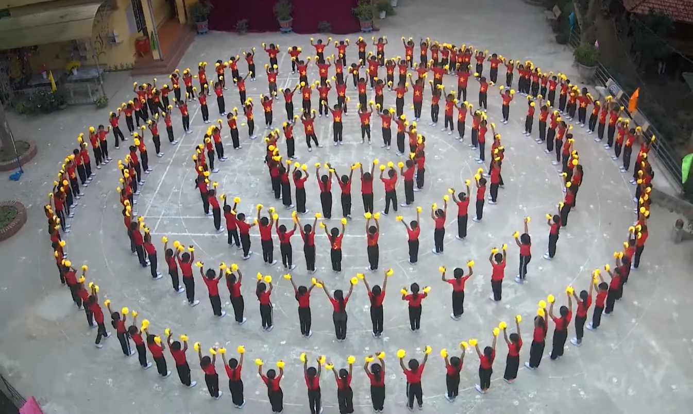
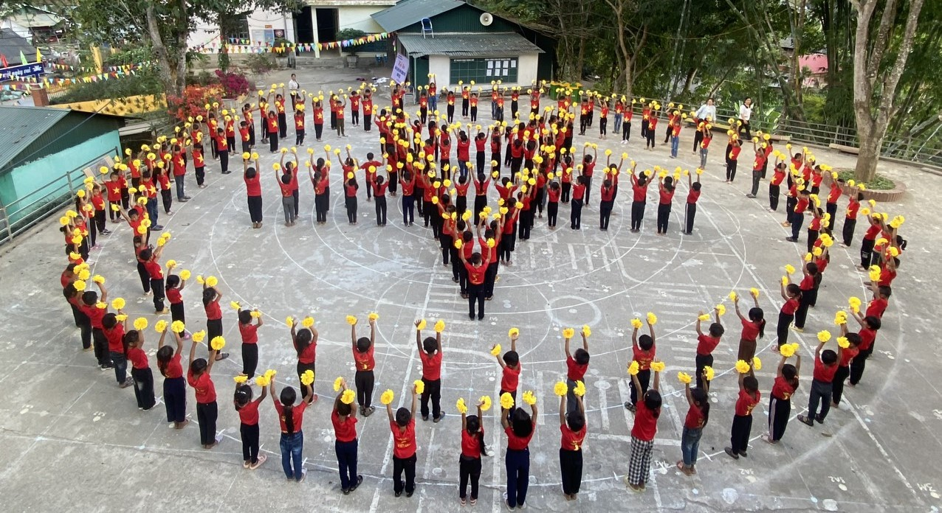
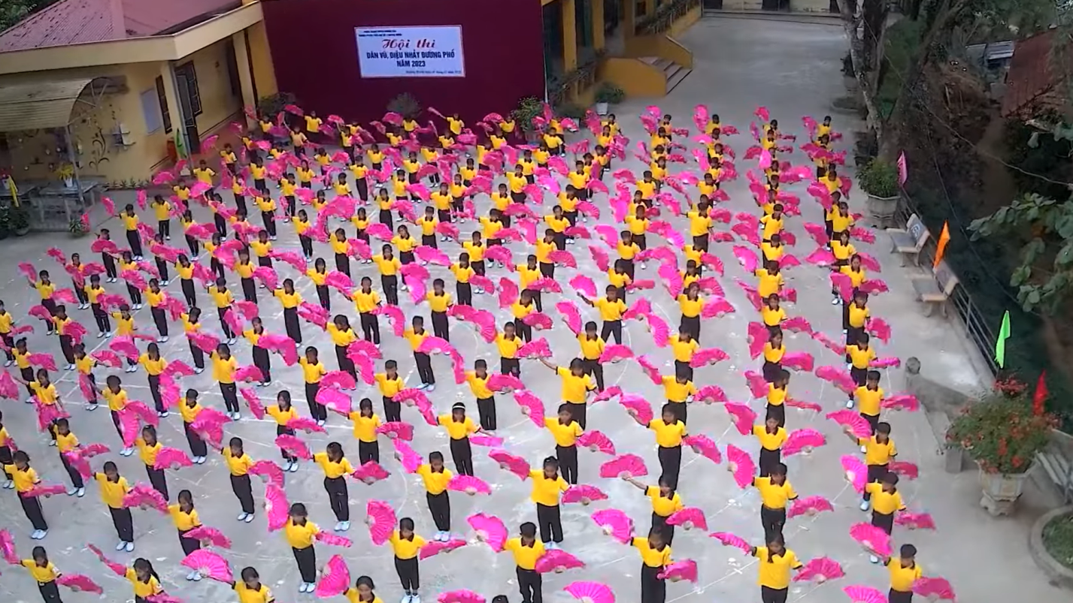
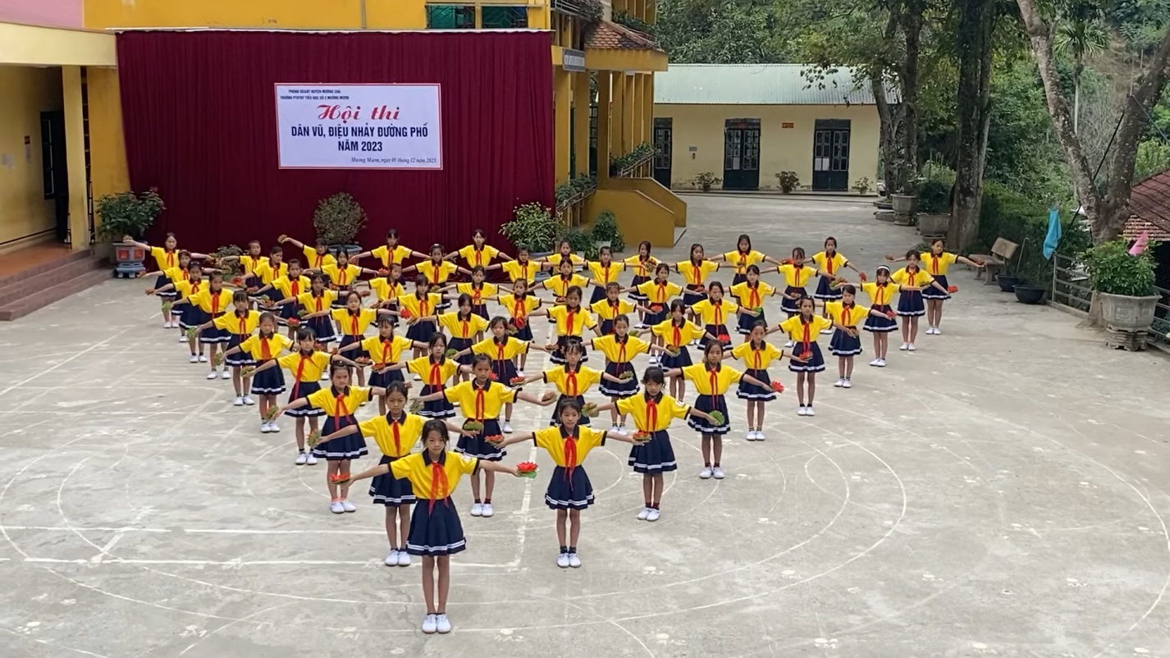
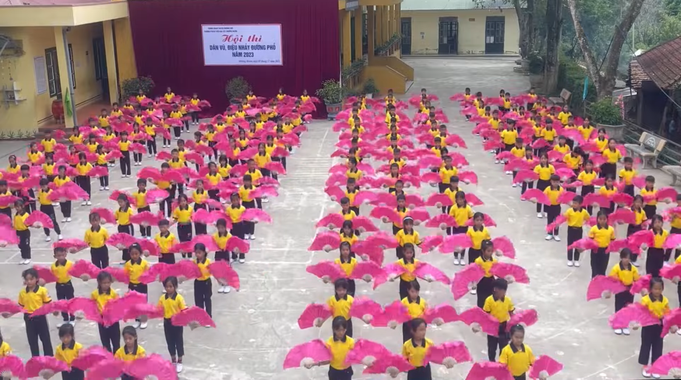
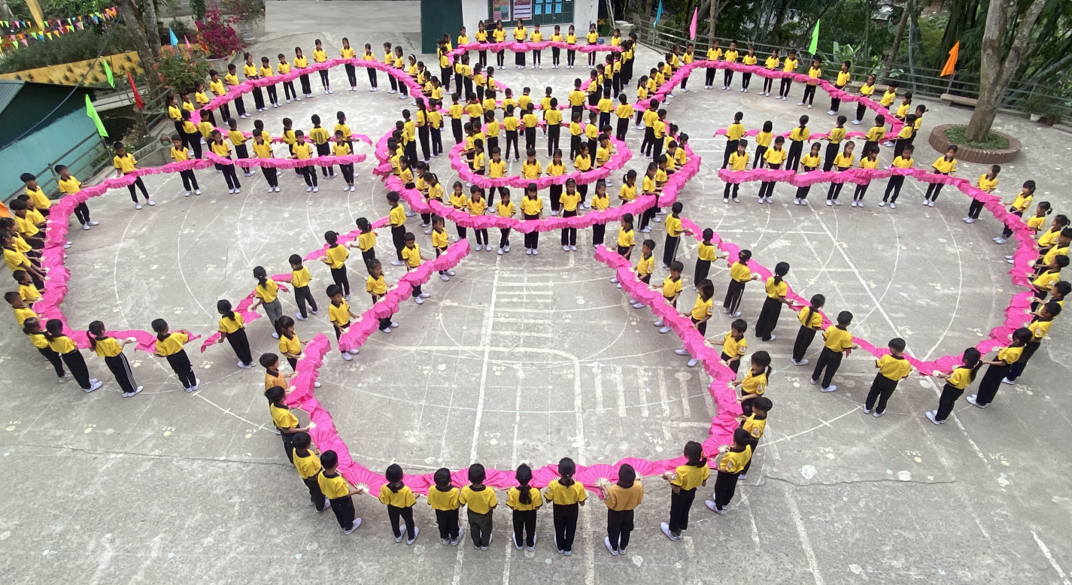
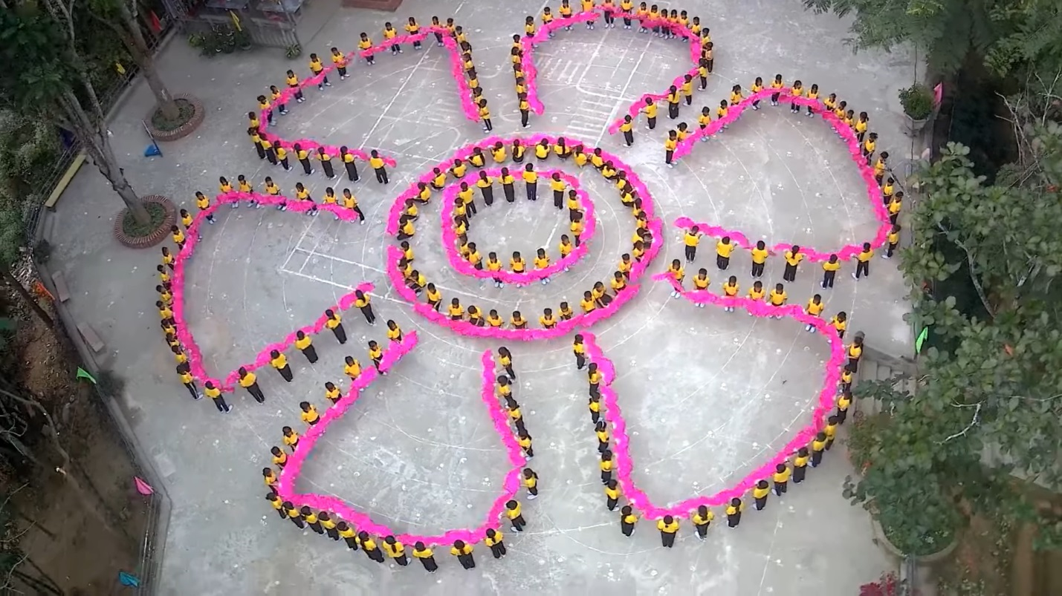
Phát huy truyền thống cách mạng của Đảng bộ, chính quyền và nhân dân các dân tộc huyện Mường Chà, phát huy truyền thống Điện Biên Phủ anh hùng, đơn vị trường PTDTBT Tiểu học số 2 Mường Mươn tiếp tục thi đua phấn đấu hoàn thành Xuất sắc nhiệm vụ năm học 2023 -2024 góp phần vào việc xây dựng quê hương Mường Chà ngày càng phát triển và để chào mừng các sự kiện chính trị quan trọng của đất nước, của tỉnh, đặc biệt là niệm 70 năm ngày chiến thắng Điện Biên Phủ.

